«1UZ Директор»
ДАСТУРНИ ЎРНАТИШ, СОЗЛАШ ВА АКТИВЛАШТИРИШ БЎЙИЧА ЙЎРИҚНОМА
- Дастурни ўрнатишдан ва созлашдан олдин бухгалтерлик хисоби маълумотлар базасини «1UZ Директор» билан хамкорликда ишлашга созлаб олиш лозим.
- «1UZ Директор» дастурини ўрнатиш ва созлаш.
- Дастурни активлаштириш.

1. Жорий бухгалтерлик хисоби маълумотлар базасини созлаш.
Источником данных для программы «1UZ Директор» дастури маълумотларининг манбаси «1UZ Бухгалтерский учет. Асосий» дастурининг маълумотлар базасидир. Ва бу маълумотлар базасини «1UZ Директор» дастури билан биргаликда ишлашга созлаб олиш лозим. Созлаш жараёни икки бўлимдан иборат бўлиб:
1.1. «1UZ Директор» дастури учун кириш хуқуқини очиш
1.2. Маълумотлар базасини тармоқ вариантида ишлашга созлаш

1.1. «1UZ Бухгалтерский учет. Асосий» дастурини ишга туширинг ва ишлашни мўлжаллаган базангизни очинг. «Файл» менюсини танланг, менюдан «Настройки», ни танланг, «Прочее» бўлинмасида «Доступно для «1UZ Директор» ни байроқча билан активлаштиринг:
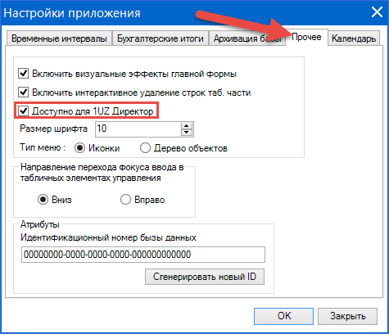

1.2. Бухгалтерлик хисобининг тармоқ варианти (ёки кўпфойдаланувчилик режим) иш тизимини созлаш «1UZ Директор» дастурининг бухгалтерлик тизими маълумотлар базасидан керакли маълумотларни олиш учун зарурдир. Бухгалтерлик маълумотлар базаси жойлашган компьютернинг «Этот компьютер» папкасига кириб «Локальный диск (С:)» дан «Program Files (x86)» га, ундан «BePro Norma» папкасига, ундан «1Uz - Бухгалтерия» папкасига, ундан «lib» папкасига, бу папкадан эса «ND.Administration.exe» файлини ишга тушириш керак. Ва қуйидаги ойна очилади:
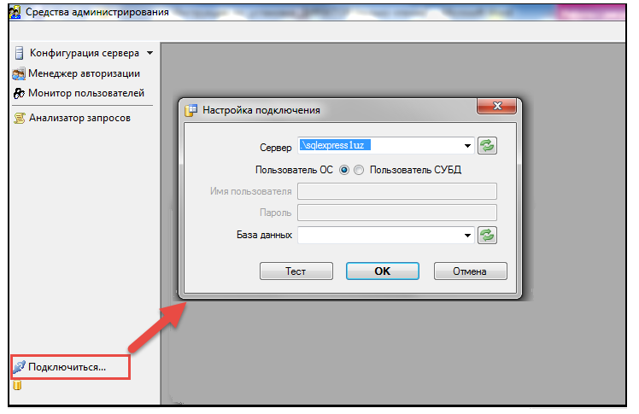
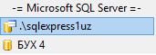
Очилган ойнанинг пастки чап қисмида «Подключиться…» тугмасини босганингизда диалог ойнаси очилади. «База данных» майдончасида ««1UZ Директор»» дастурига маълумот олинувчи базани танланг ва «ОК» ни босинг. Уланиш амалга оширилгандан сўнг пасики чап томонда базага хавола келтирилади, бизнинг мисолимизда бу БУХ 4 маълумотлар базасидир.
Кейин тепа чап томонда жойлашган «Менеджер авторизации» буйруғини босганингизда қуйидаги диалог ойнаси очилади:
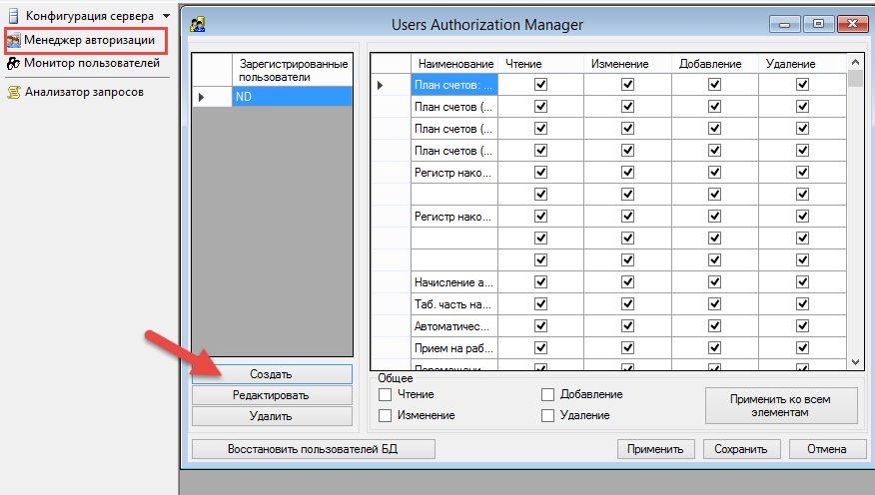
Нужно нажать на кнопку «Создать» тугмасини босиб, «1UZ Директор» дастури учун пароль билан маълумотлар базасига уланиш амалга ошириладиган қайд ёзуви яратилади. Майдончалардаги номлар ихтиёрий танланади, бизнинг мисолимизда қайд ёзуви «Director», пароль «1234»:
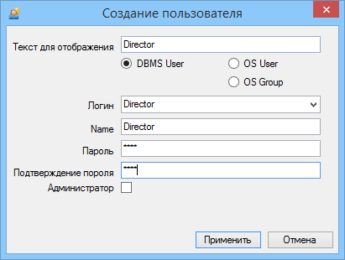
После нажать на кнопку «Применить» тугмасини босинг, созламалар ойнасида хам «Применить» тугмасини босиб созлашлар файлини ёпишингиз мумкин.
2. «1UZ Директор» дастурининг ўрнатилиши
Дастурни ташкилотнинг тармоғига уланган исталган компьютерга ўрнатиш мумкин, аммо бухгалтерлик хисоби маълумотлар базаси сақланувчи компьютерга ўрнатиш мақсадга мувофиқдир, одатда бу ташкилотнинг сервери ёки бош хисобчининг компьютеридир. Маълумотлардан 24 соатлик эркин фойдаланиш учун, бухгалтерлик хисоби тизимини ва «1UZ Директор» дастурини ташкилот тармоғи серверига ўрнатган маъқул.
Разархивируйте скаченный файл ««1UZ Директор» установщик» файлини архивдан чиқариб, ««1UZ Директор» установщик.exe» ўрнатувчи дастурни ишга туширинг. Эслатиб ўтамиз дастурни www.1uz.uz/ director манзилидан топишингиз мумкин.
Дастурни ўрнатиш ойнаси очилади:
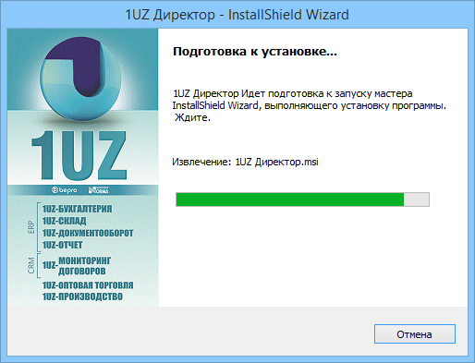

Дастур компьютер операцион тизимининг қўшимча NET Framework компонентасидан фойдаланиб, одатда у ўрнатилган бўлади ва бу холатда «1UZ Директор» дастурини ўрнатувчи файл бу қадамни ўтказиб юборади, аммо айтиб ўтилган компонента ўрнатилмаган холатда NET Framework ни ўрнатиш жараёни ишга туширилади.
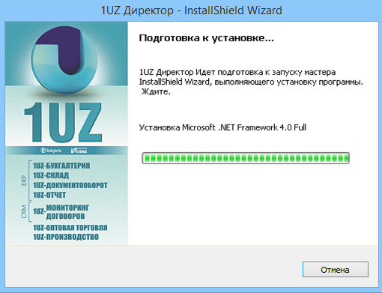

Framework 4.0 ўрнатиб бўлингач ёки у аллақачон компьютерга ўрнатилган холатида қуйидаги ойна очилади:

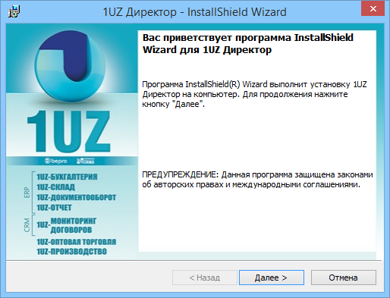

«Далее» тугмасини босинг.

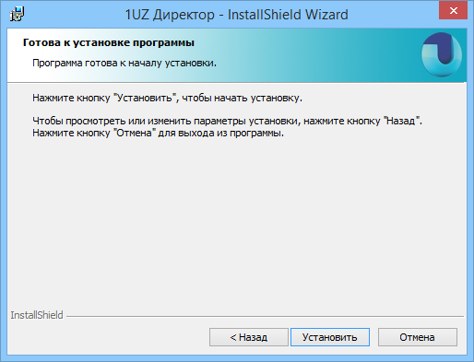

«Установить» тугмасини босинг.
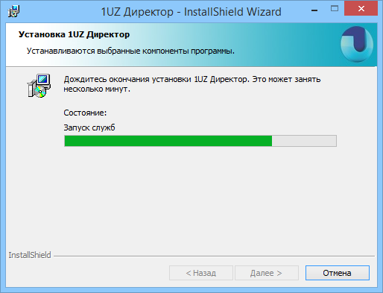

Ўрнатиш жараёнини тугатилишини кутинг ва «Готово» тугмасини босинг.
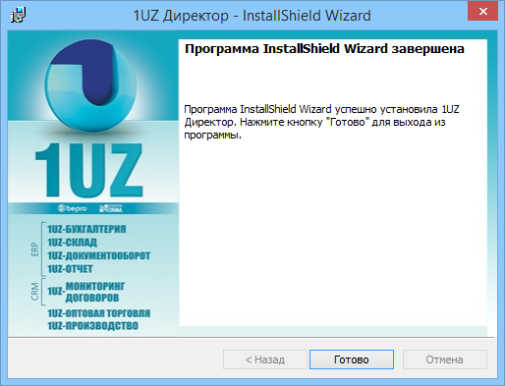

«Готово» тугмаси босилгач, дастур маълумотлар базасига бўлган уланишни созлаш жарёнини бошлайди.

Созлаш этапи.
Созлаш жараёни «1UZ Директор» дастурини маълумотлар базасига улаб кўриш учун пароль ўрнатишдан иборат (уланиш хуқуқини олиш учун ўрнатиладиган пароль билан адаштирманг). Ўрнатиш жарёни тугатилиб «Готово» тугмаси босилгач маълумотлар базасини қидириш жараёни ишга тушади. Маълумотлар базасини қидириш ойнаси ишга туширилади.

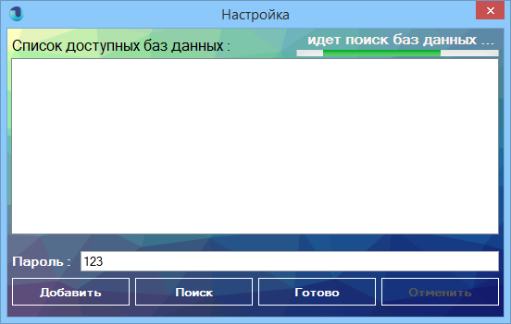
Ойнад уланиш мумкин бўлган маълумотлар базаси навбат билан пайдо бўла бошлайди. Пароль майдонида бирламчи созламаларга кўра созланган123 паролини ўзгартириб эслаб қолиш лозим, бу дастурга кириш учун зарурдир.
ДИҚҚАТ! Уланиш мумкин бўлган маълумотлар базасини қидириш фақатгина локал амалга оширилади, яъни «1UZ Директор» дастури қайси компьютерга ўрнатилган бўлса, шу компьютердаги маълумотлар базаси қидирув нихоясида акс эттирилади. Агарда бухгалтерлик бошқа компьютерда жойлашган бўлса, уни алохида қўшишга тўғри келади. Маълумотлар базасини алохида қўшиш жараёнини амалга оширишдан аввал қидирув тугатилишини ва «поиск завершён!» ёзуви чиқишини кутинг.
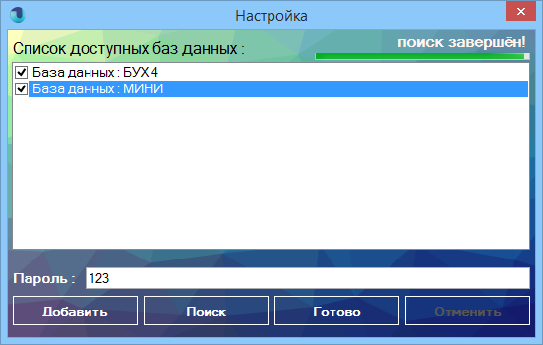
Қидирув жараёни тугатилгач, ишлаш мўлжалланган маълумотлар базасини байроқча билан белгиланг.
Бошқа компьютерда жойлашган маълумотлар базасини қўшиш учун «Добавить» тугмасини босинг. «Настройка подключения» ойнаси очилади:
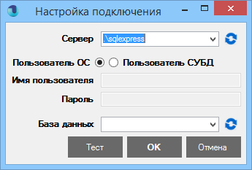
«Сервер» майдони ёнидаги тугмасига босинг, майдонча маълумотлари янгиланади. Кейин тугмасини юосинг. Пайдо бўлган рўйхатда “Компьютер номи”\SQLEXPRESS1UZ кетма-кетлигида маълумотлар базаси жойлашган компьютернинг номини киритинг.
«Пользователь СУБД» вариантини белгиланг. «Имя пользователя» майдончасида «ND.Administration.exe» да яратилган логинни кўрсатинг. «База данных» майдончасида тугмасини босинг ва керакли маълумотлар базасини танланг. «Готово» тугмасини босинг.
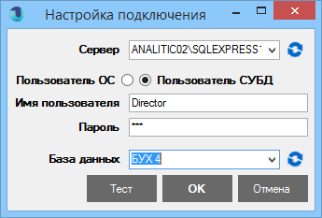
Созламалар ойнасида уланиш мумкин бўлган маълумотлар базаси пайдо бўлади, уни байроқча билан белгилаб, «Готово» тугмасини босинг.
Ўрнатиш ва созлаш жараёни якунлангач иш столингизда ёрлиқ пайдо бўлади:

Ёрлиқ ишга туширилганда «1UZ Директор» созламаларда кўрсатилган манзил бўйича ишга тушади. Очилган ойнада маълумотлар базаларини қидирувга берган пайтда кўрсатилган пароль киритилади:
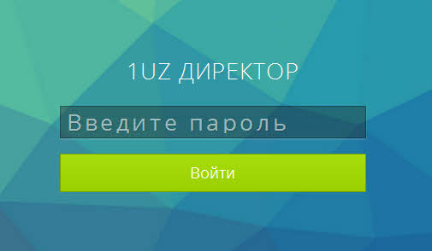
Дастурга кириш амалга оширилгандан сўнг, дастурни активлаштириш керак.
3. Дастурни активлаштириш
Дастурдан тўлақонли фойдаланиш учун уни активлаштириш керак. Бунинг учун дастурга кириб исталган бўлинмани босганингизда дастурни активлаштиришни таклиф этувчи ойна очилади:
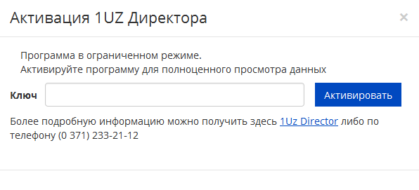
- «Активация 1UZ Директора» очилган ойнасида «Ключ» майдончасида 1UZ дастурий махсулотидан фойдаланиш хуқуқини берувчи калитни киритинг;
- «Активировать» тугмасини босиб дастурни активлаштиринг. Агарда дастур активлаштирилмаса, тўловингиз ўтган ёки ўтмаганини текшириб кўринг, агар тўловингиз ўтмаган холатда бўлса дастур активлаштирилмайди;
- Активлаштириш калити киритилиб, лицензия олингандан сўнг, КОМПЬЮТЕРИНГИЗНИ ЎЧИРИБ ҚАЙТА ЁҚИНГ;
- Энди иш столингиздаги ёрлиқни ишга тушириб дастурдан фойдалана бошлашингиз мумкин.

